Cách tắt bớt hoặc tắt toàn bộ thông báo
của ứng dụng YouTube trên iPhone và Android
Bài viết sẽ hướng dẫn bạn hạn chế bớt hoặc tắt toàn bộ thông báo phiền toái của ứng dụng YouTube trên Android và iPhone, iPad.

Mặc định, ứng dụng YouTube trên iPhone và smartphone Android gửi cho người dùng rất nhiều thông báo về hoạt động trên kênh của người dùng, tương tác với bình luận của người dùng, gợi ý các video mới, hoạt động của các kênh người dùng đã đăng ký, và rất nhiều loại thông báo khác.
Thông báo của YouTube hữu ích. Tuy nhiên, không phải loại thông báo nào cũng phù hợp với mọi người dùng. Có thể thông báo này phù hợp với người khác, nhưng nó không phù hợp với bạn. Và một khi không phù hợp, nó sẽ trở thành điều phiền phức.
May thay, YouTube cho phép người dùng tắt bớt thông báo, hoặc thậm chí tắt tất cả thông báo. Bài viết sẽ hướng dẫn bạn hạn chế thông báo hoặc tắt toàn bộ thông báo của ứng dụng YouTube trên Android và iPhone, iPad.
Có hai cách tắt thông báo của ứng dụng YouTube: Bạn có thể sử dụng trình đơn Settings (Cài đặt) trên thiết bị hoặc trình đơn cài đặt của chính ứng dụng YouTube.
Cách tắt bớt thông báo của ứng dụng YouTube trên iPhone và Android
Chúng tôi thực hiện các bước hướng dẫn dưới đây trên iPhone, nhưng bạn vẫn có thể áp dụng tương tự cho iPad và smartphone Android.
Bước 1: Mở ứng dụng YouTube trên iPhone.
Bước 2: Bấm nút ảnh đại diện ở phía trên góc phải.
Bước 3: Chọn Settings (Cài đặt) > Notifications (Thông báo). Ở màn hình Notifications, bạn sẽ thấy danh sách tất cả các loại thông báo của ứng dụng YouTube bao gồm hoạt động của kênh đăng ký, video đề xuất, hoạt động trên kênh của chính bạn, hoạt động với bình luận của bạn, v.v.
Bước 4: Nếu bạn không muốn nhận loại thông báo nào, bạn chỉ cần tắt công tắc nằm bên cạnh loại thông báo đó hoặc tắt tất cả các công tắc nếu bạn không muốn nhận bất kỳ thông báo nào.
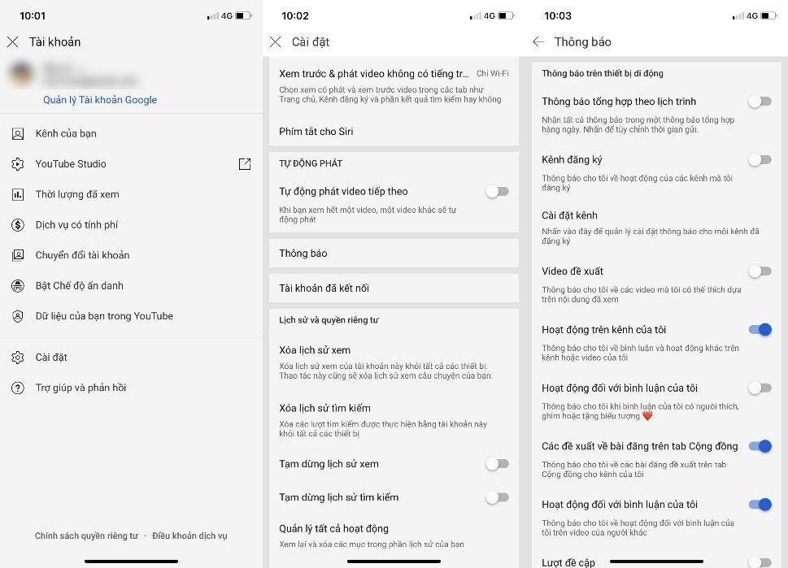
Trường hợp, bạn muốn nhận tất cả các loại thông báo một lần duy nhất trong ngày, hãy bật tùy chọn Scheduled Digest (Thông báo tổng hợp theo lịch trình), sau đó chọn khoảng thời gian bạn muốn nhận thông báo, mặc định ứng dụng sẽ gửi thông báo một lần duy nhất vào lúc 7 giờ tối.
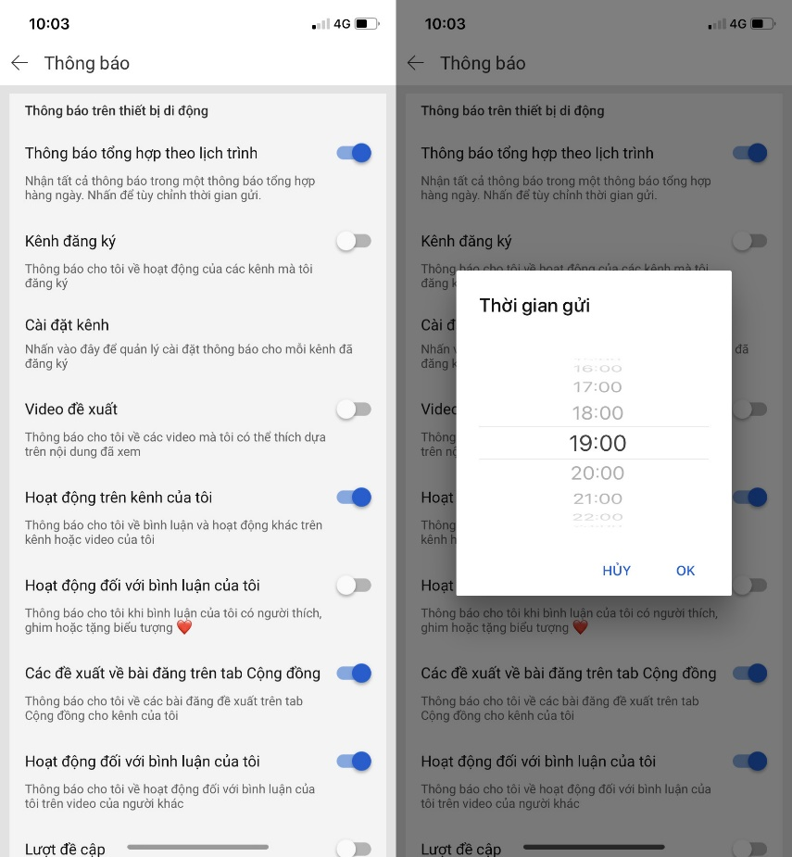
Cũng tại màn hình này, bạn có thể tắt chế độ rung và âm báo để nhận thông báo trong im lặng.
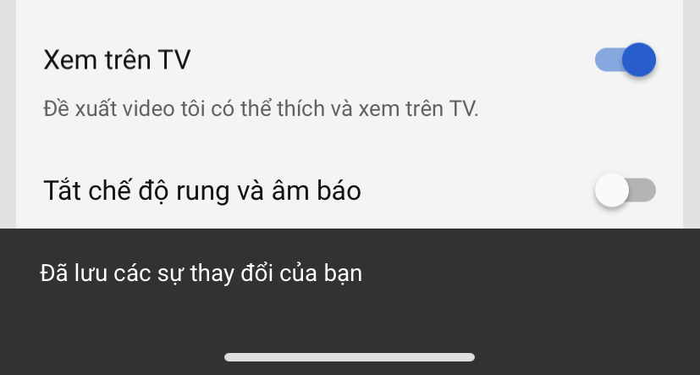
Cách tắt toàn bộ thông báo của YouTube từ ứng dụng Settings trên Android
Truy cập vào cài đặt hệ thống của Android theo đường dẫn Settings (Cài đặt) > Apps (Ứng dụng) > YouTube > Notifications (Thông báo), rồi tắt công tắc nằm bên cạnh tùy chọn Notifications (Thông báo). Ngoài ra, tại đây, bạn có thể tắt thông báo hoạt động tải về, live stream, kênh đăng ký, v.v.
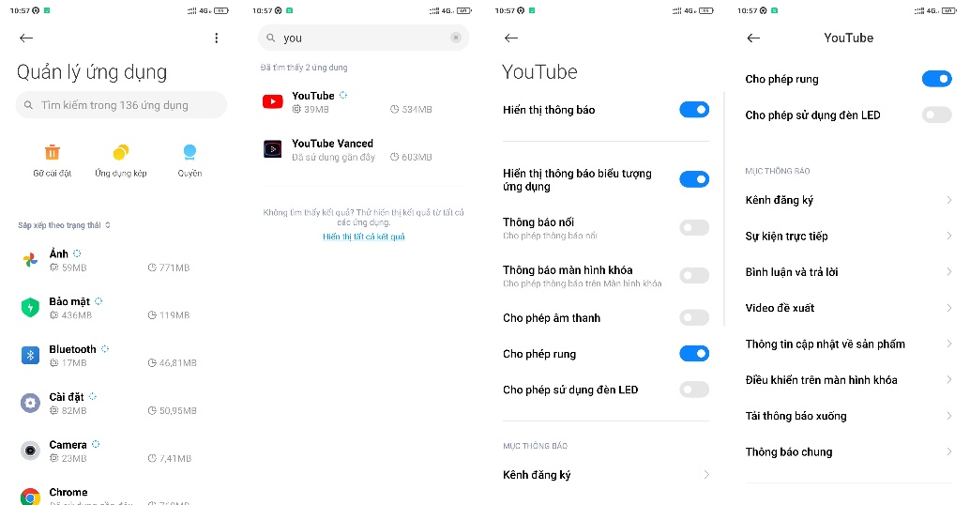
Cách tắt toàn bộ thông báo của YouTube từ ứng dụng Settings trên iPhone
Tương tự Android, thao tác tắt toàn bộ thông báo của ứng dụng YouTube trên iPhone và iPad rất đơn giản. Bạn chỉ cần truy cập vào Settings (Cài đặt) > Notifications (Thông báo) > YouTube, rồi tắt công tắc nằm bên cạnh tùy chọn Allow Notifications (Cho phép thông báo).
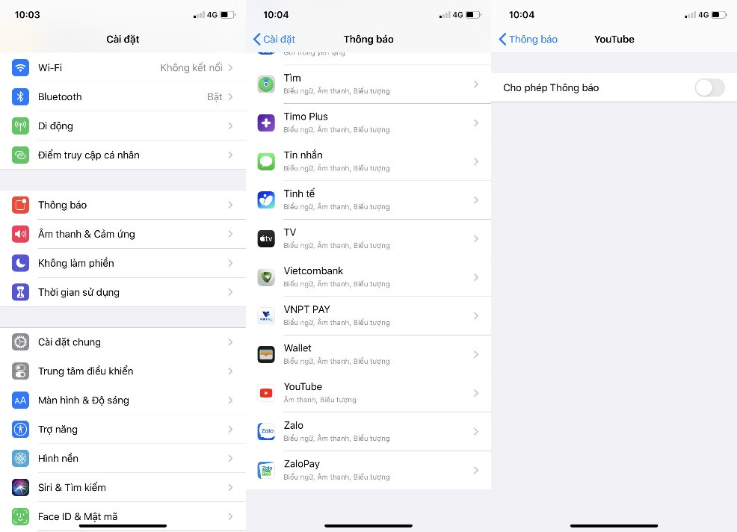
Ca Tiếu
https://gadgetstouse.com/blog/2020/09/08/turn-off-youtube-notifications-on-android-iphone/

